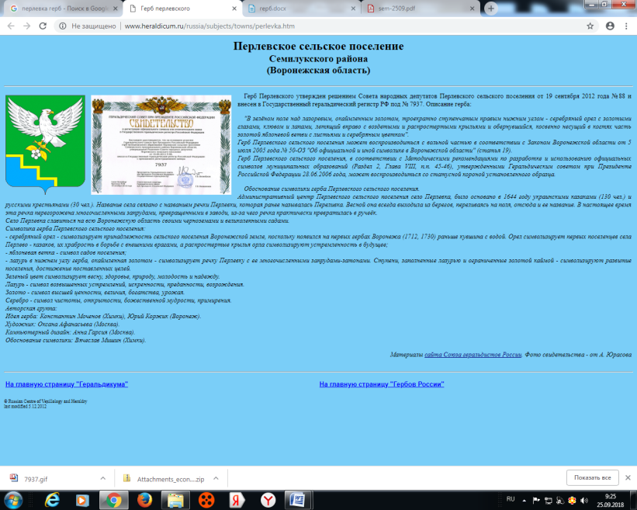

**СОВЕТ НАРОДНЫХ ДЕПУТАТОВ**

**ПЕРЛЁВСКОГО СЕЛЬСКОГО ПОСЕЛЕНИЯ**

**СЕМИЛУКСКОГО МУНИЦИПАЛЬНОГО РАЙОНА**

**ВОРОНЕЖСКОЙ ОБЛАСТИ**

**ШЕСТОГО СОЗЫВА**

396921 Воронежская область, Семилукский район, с. Перлёвка, улица Центральная, 54 тел. , факс (47372) 76-1-68

**РЕШЕНИЕ**

от 03.08.2023 г. №121

с. Перлёвка

О внесении изменений и дополнений в Устав Перлёвского сельского поселения Семилукского муниципального района Воронежской области

В соответствии с Федеральным законом от 06.10.2003 года № 131-ФЗ «Об общих принципах организации местного самоуправления в Российской Федерации», Федеральным законом от 21.07.2005 года № 97-ФЗ «О государственной регистрации уставов муниципальных образований» и в целях приведения Устава Перлёвского сельского поселения Семилукского муниципального района Воронежской области в соответствие с действующим законодательством, Совет народных депутатов Перлёвского сельского поселения Семилукского муниципального района

РЕШИЛ:

1. Внести изменения и дополнения в Устав Перлёвского сельского поселения Семилукского муниципального района Воронежской области согласно приложению.

2. Представить настоящее решение в Управление Министерства юстиции Российской Федерации по Воронежской области для государственной регистрации в порядке, установленном федеральным законом.

3.Обнародовать настоящее решение после его государственной регистрации.

4. Настоящее решение вступает в силу после его официального обнародования.

|  |  |  |  |  |  |  |  |  |  |  |
| --- | --- | --- | --- | --- | --- | --- | --- | --- | --- | --- |
| |  |  | | --- | --- | |  |  | | |  |  | | --- | --- | |  |  | | Глава Перлёвского  сельского поселения | И. И. Стадников | |  | |  |  |

Приложение

к решению Совета народных депутатов Перлёвского сельскогопоселения Семилукского муниципального района Воронежской области

от 03.08.2023г.№ 121

**Изменения и дополнения в Устав Перлёвского сельского поселения Семилукского муниципального района Воронежской области**

1. **Статью 11 дополнить частью 3 следующего содержания:**

«3. Полномочия по решению вопросов в сфере подготовки генерального плана Перлёвского сельского поселения и изменений в него, за исключением полномочий, предусмотренных частями 2, 8, 11, 20 статьи 24 Градостроительного кодекса Российской Федерации, осуществляются соответствующими органами государственной власти Воронежской области в соответствии с Законом Воронежской области от 28.12.2021 № 158-ОЗ «О перераспределении отдельных полномочий в области градостроительной деятельности между органами местного самоуправления муниципальных образований Воронежской области и исполнительными органами государственной власти Воронежской области».

Полномочия по утверждению правил землепользования и застройки Перлёвского сельского поселения осуществляется соответствующими органами государственной власти Воронежской области в соответствии с Законом Воронежской области от 20.12.2018 № 173-ОЗ «О перераспределении полномочий по утверждению правил землепользования и застройки между органами местного самоуправления поселений Воронежской области, городского округа город Нововоронеж, Борисоглебского городского округа и исполнительными органами государственной власти Воронежской области».

1. **В статье 21:**

**2.1. Часть 2 изложить в следующей редакции:**

«2. Староста сельского населенного пункта назначается Советом народных депутатов Перлёвского сельского поселения, в состав которого входит данный сельский населенный пункт, по представлению схода граждан сельского населенного пункта. Староста сельского населенного пункта назначается из числа граждан Российской Федерации, проживающих на территории данного сельского населенного пункта и обладающих активным избирательным правом, либо граждан Российской Федерации, достигших на день представления сходом граждан 18 лет и имеющих в собственности жилое помещение, расположенное на территории данного сельского населенного пункта.».

**2.2. Часть 3 изложить в следующей редакции:**

«3. Староста сельского населенного пункта не является лицом, замещающим государственную должность, должность государственной гражданской службы, муниципальную должность, за исключением муниципальной должности депутата Совета народных депутатов Перлёвского сельского поселения, осуществляющего свои полномочия на непостоянной основе, или должность муниципальной службы, не может состоять в трудовых отношениях и иных непосредственно связанных с ними отношениях с органами местного самоуправления.».

**2.3. Пункт 1 части 4 изложить в следующей редакции:**

«1) замещающее государственную должность, должность государственной гражданской службы, муниципальную должность, за исключением муниципальной должности депутата Совета народных депутатов Перлёвского сельского поселения, осуществляющего свои полномочия на непостоянной основе, или должность муниципальной службы;».

1. **В статье 37:**
   1. **Абзац 3 части 4** – признать утратившим силу.
   2. **Дополнить частью 8.1. следующего содержания:**

«8.1. Полномочия депутата Совета народных депутатов Перлёвского сельского поселения прекращаются досрочно решением Совета народных депутатов Перлёвского сельского поселения в случае отсутствия депутата без уважительных причин на всех заседаниях Совета народных депутатов Перлёвского сельского поселения в течение шести месяцев подряд.».

1. **Часть 2 статьи 41 изложить в следующей редакции:**

«2. К полномочиям администрации Перлёвского сельского поселения относятся:

1) обеспечение исполнения органами местного самоуправления Перлёвского сельского поселения полномочий по решению вопросов местного значения Перлёвского сельского поселения в соответствии с федеральными законами, законами Воронежской области, настоящим Уставом, нормативными правовыми актами Совета народных депутатов Перлёвского сельского поселения;

2) осуществление отдельных государственных полномочий, переданных органам местного самоуправления федеральными законами и законами Воронежской области;

3) разработка и утверждение схемы размещения нестационарных торговых объектов;

4) иные полномочия, определенные федеральными законами и законами Воронежской области, настоящим Уставом.».